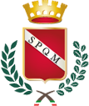
Comune di Molfetta
CORSO DI FORMAZIONE/AGGIORNAMENTO
“IL FENOMENO DEL LITTERING EDELL’ILLEGAL WASTE DUMPING”
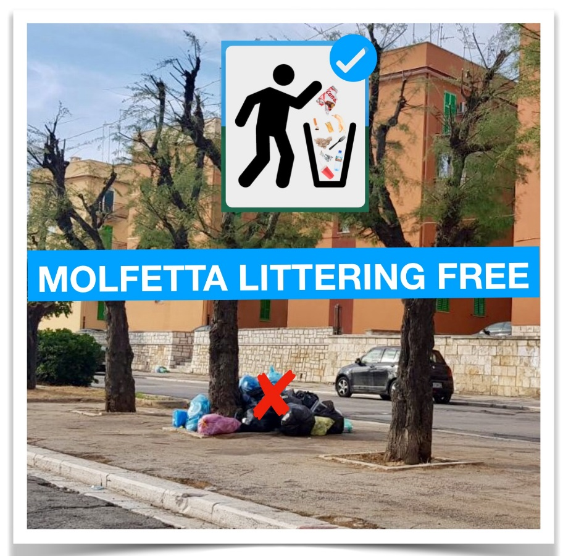
COMUNE DI MOLFETTA - 28 GIUGNO 2018
SALA RIUNIONI SEDE DI LAMA SCOTELLA ORE 15.00-19.00

Ora | Docente/relatore | Argomento
15:00  16:30 | Prof.  GIORGIO GHIRINGHELLI  Agronomo, consulente ambientale ed analista specializzato nel ciclo integrato dei rifiuti | I FENOMENI DEL LITTERING E DELL’ILLEGAL WASTE DUMPING. QUALI LE POSSIBILI STRATEGIE DI PREVENZIONE E CONTRASTO.
16:30  17:30 | Magg. Dott.  ANGELO COLACICCO  Comando Carabinieri per la Tutela dell’Ambiente di Bari | L’ESTINZIONE AMMINISTRATIVA DEL REATO AMBIENTALE (L. 68 DEL 2015). L’EFFICACIA DELLE SINERGIE ISTITUZIONALI NEL CONTRASTO AL REATO AMBIENTALE.
17:30  18:30 | Ten. Col. Dott.  GIOVANNI DI CAPUA  Comandante della Polizia Municipale di Molfetta | L’ATTIVITÀ DI CONTROLLO, PREVENZIONE E DI REPRESSIONE AMMINISTRATIVA A TUTELA DELLA SICUREZZA AMBIENTALE DEL TERRITORIO.
Per i saluti istituzionali interverrà il Sindaco del Comune di Molfetta, Tommaso Minervini. Introdurrà il corso Il moderatore del corso sarà il Direttore dell’A.S.M., ing. Silvio Binetti.

L’assessore alla Socialità, Istruzione e Ambiente Il Sindaco Tommaso Minervini
Ottavio Balducci

